## 树的逻辑结构

树中的数据元素成为**节点**

### 1树的定义

树是n个节点组成的集合。(n>=0)

n=0是空树

**非空树满足的条件：**

A:有且仅有一个特定的成为根节点

B:当n>1时，除了根节点之外的其余结点能被分为M（m>0）个互不相交的有限集合，其中每一个集合又是一棵树，并成为根节点的子树

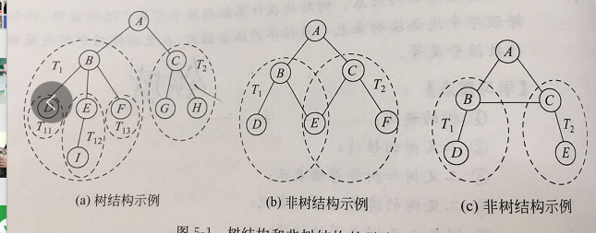

### 1.2树的基本术语

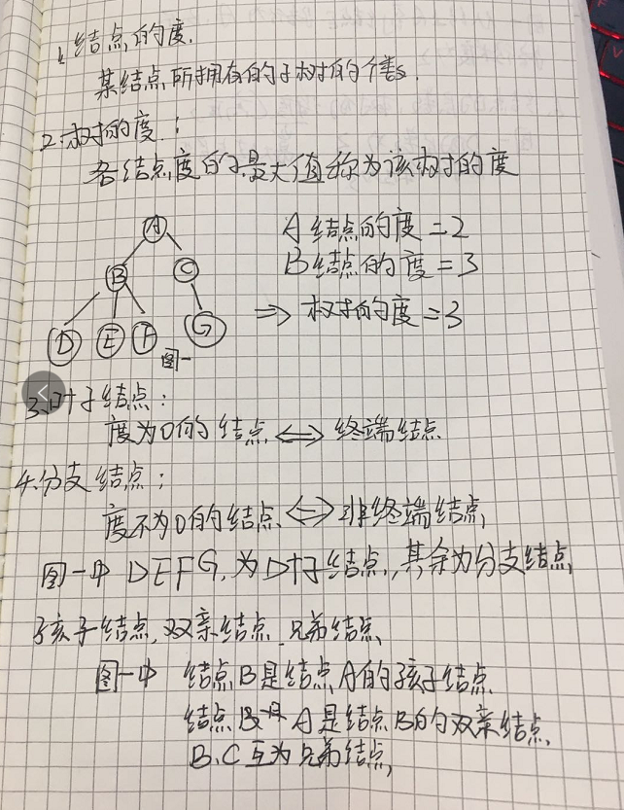 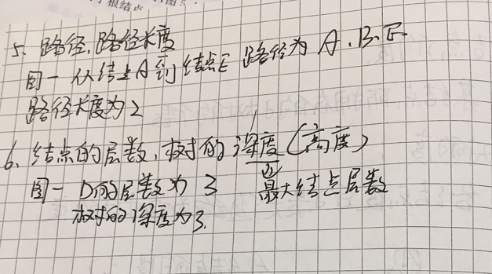

## 二叉树

### 1.基础概念

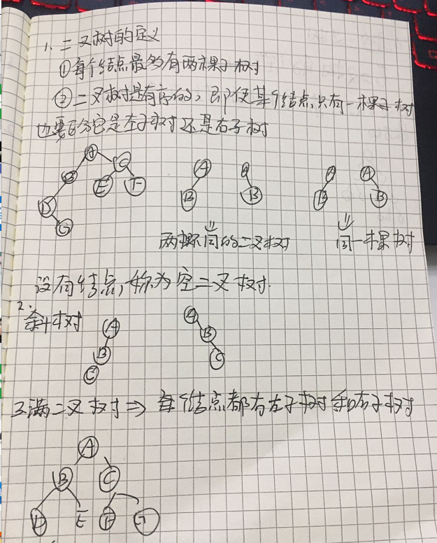

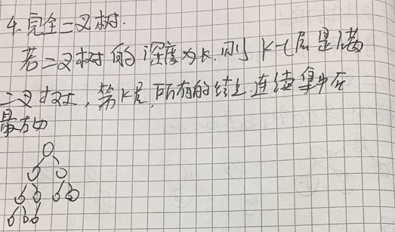

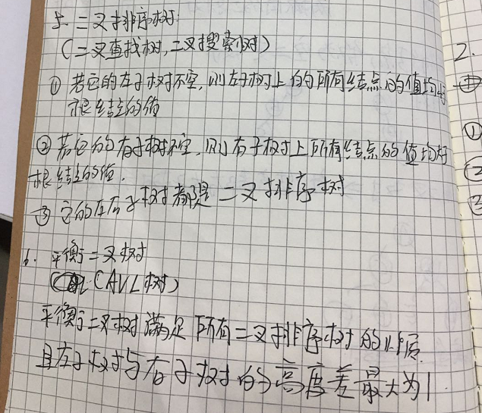

### 二叉树的遍历

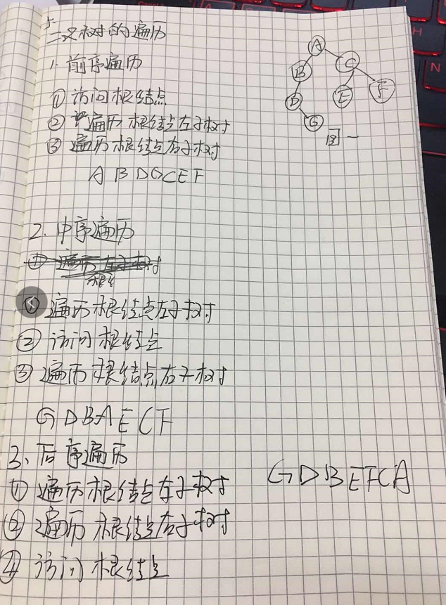

#### 层序遍历

从第一层开始，从上到下逐层遍历

ABCDEFG

#### 深度优先遍历

前序遍历

中序遍历

后序遍历

#### 广度优先遍历

也叫层序遍历

## 二叉查找树（二叉排序树）

### 定义

若它的左子树不空，则左子树上的所有节点的值均小于根节点的值

若它的右子树不空，则柚子树上的所有节点的值均大于根节点的值

它的左右子树都是二叉排序树

### 二叉排序树代码实现